体育科学学院体育教育专业小学期活动之一
——2022级篮球技能大赛
2023年6月20日下午一点，体育科学学院王颖老师在篮球馆组织2022级体育教育专业进行篮球技能大赛测试。本次活动是为了提高学生们的篮球水平，活跃校园篮球氛围，让学生通过篮球技能测试同时结合自身的实际情况，找出自身的不足从而在业余时间能够有针对性的训练。在确保学习效果的前提下，学院特制定小学期篮球技能大赛的活动计划。王颖老师要求同学们掌握基本的篮球技术，包括投篮、上篮了解基本的蓝球裁判常识等，同时提高学生们的身体素质。
首先，王颖老师为我们介绍了篮球这项运动，篮球运动可以提高身体的新陈代谢加、加快血液循环、提高肺活量和增强体能跟耐力的好处，在打篮球的时候会有很大的爆发力，所以会锻炼身体肌肉，同时还能够提高身体的免疫功能，有助于身体的健康，还能够减少病症的发生。紧接着王颖老师带领我们分组进行蓝球技能大赛的测试，王颖老师认真负责每项测试都亲自参与，同学们也被老师认真的态度所感染，都热情高涨积极参与其中，争先恐后的将自己最好的一面展示出来，测试氛围热烈紧张，最终同学们都顺利完成测试。通过这次篮球技能大赛，同学们不仅掌握了关于篮球的专业知识，还感受到了篮球的魅力，同时让同学们体会到了球类运动所带来的快乐，相信同学们在将来也会积极参与类似的活动，努力提升自身综合素质，努力为体育科学学院争光添彩！
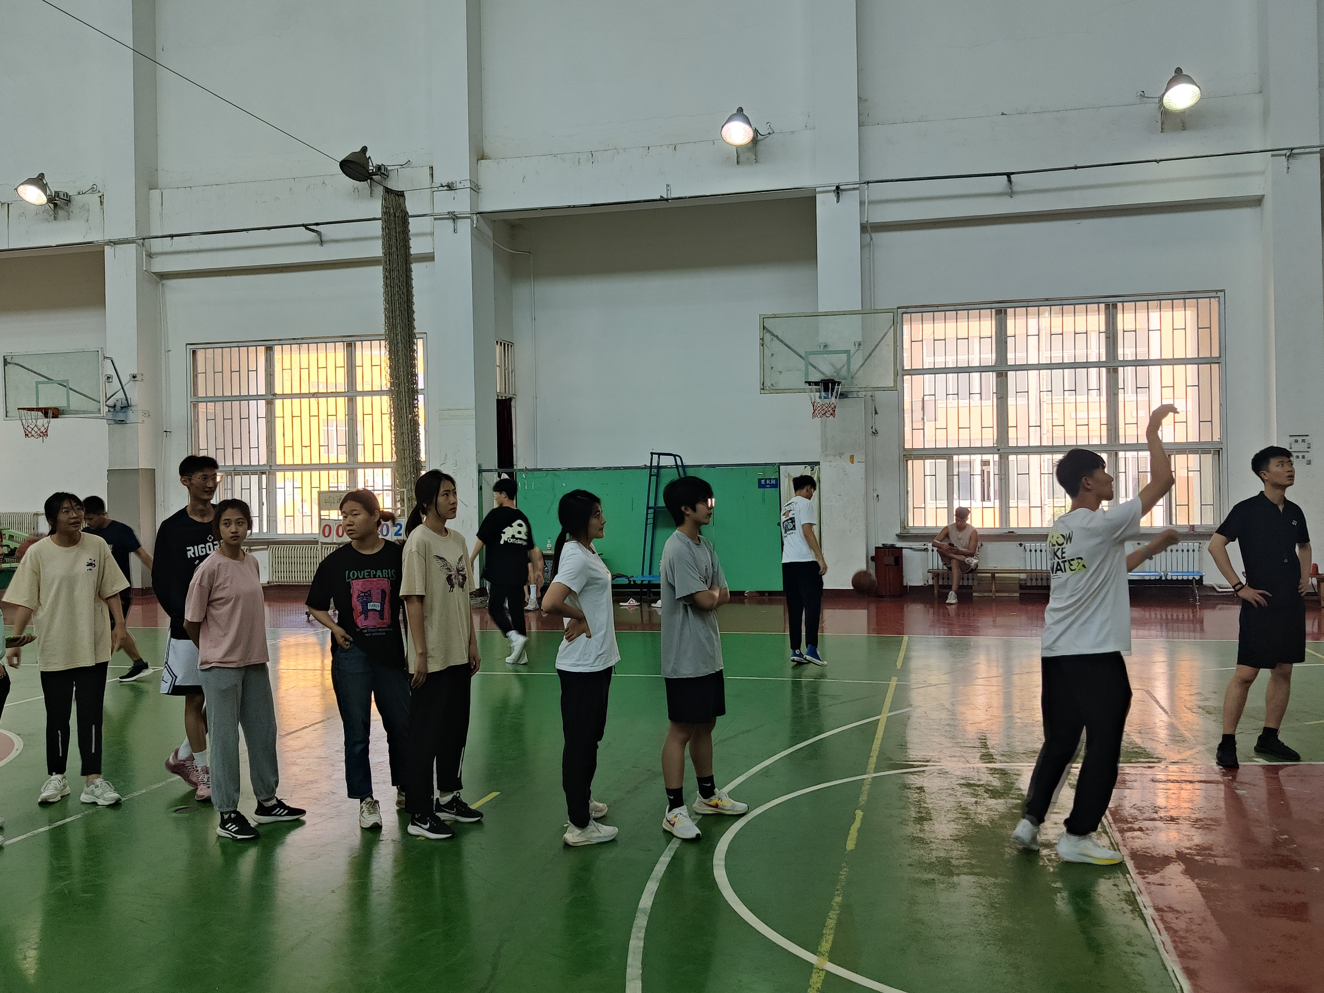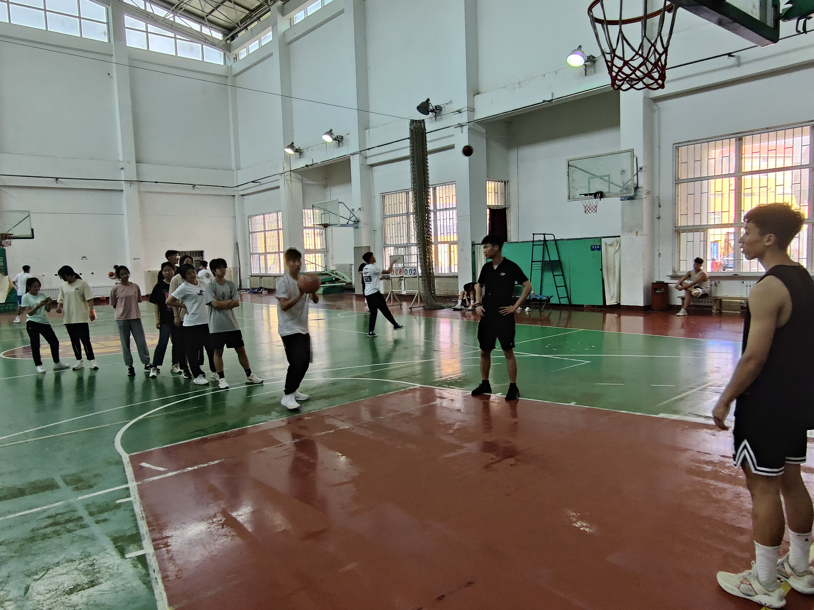
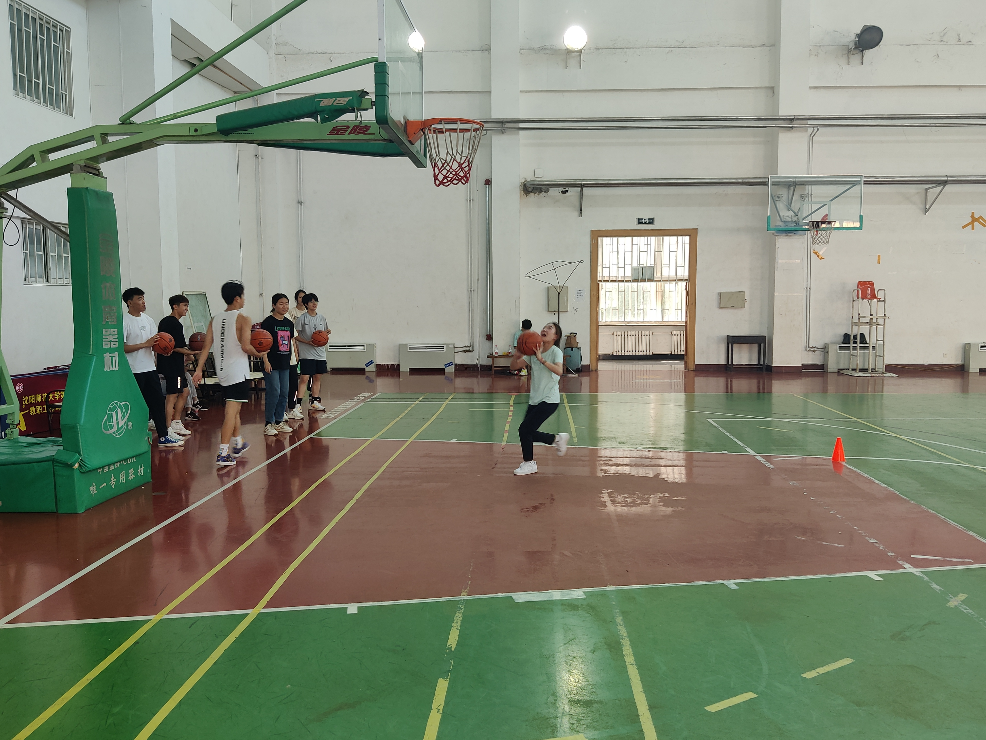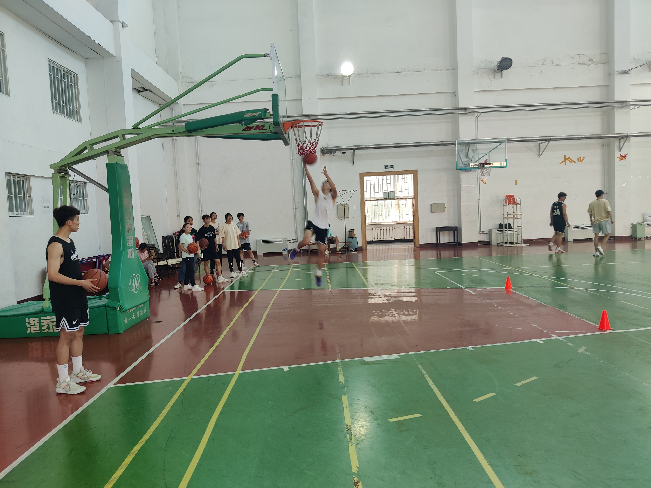

体育科学学院
2023年6月21日

